河北北方学院附属第二医院
锅炉煤改气工程
竣工环境保护验收报告

项目名称：河北北方学院附属第二医院锅炉煤改气工程
建设单位： 河北北方学院附属第二医院
报告编制单位： 河北北方学院附属第二医院
监测承担单位：奥来国信（北京）检测技术有限责任公司
报告日期： 2018年8月

建 设 单 位 ：河北北方学院附属第二医院
法 人 代 表 ：石玉宝
电话：15831347301
邮编：075111
地址：张家口市宣化区清远路92号

监测单位：奥来国信（北京）检测技术有限责任公司
通讯地址：北京市顺义区高丽营镇顺于路高丽营段138号院
邮 编：101318
电 话：010-81700628
电子信箱：anqi2008@vip.sina.com
目录
前 言 1
1 验收编制依据 3
1.1法律、法规 3
1.2 验收技术规范 3
1.3 工程技术文件及批复文件 4
2 工程概况 5
2.1项目基本情况 5
2.2 原有工程基本情况 6
2.3技改项目基本情况 6
2.4 环评审批情况 10
2.5项目投资 10
2.6 项目变更情况说明 11
2.7环境保护“三同时”落实情况 11
2.8 验收范围及内容 11
3 主要污染源及治理措施 12
3.1施工期主要污染源及治理措施 12
3.2运行期主要污染源及治理措施 12
4 环评主要结论及环评批复要求 14
4.1建设项目环评报告表的主要结论与建议 14
4.1.2 建议 15
4.2 审批部门审批意见 15
4.3 审批意见落实情况 16
5 验收评价标准 17
5.1 污染物排放标准 17
5.2总量控制指标 17
6 质量保障措施和检测分析方法 18
6.1 质量保障体系 18
6.2 检测分析方法 18
6.2.1 检测点位、项目及频次 18
6.2.2检测分析仪器和方法 18
6.2.3 检测点位示意图 19
7验收检测结果及分析 21
7.1 检测结果 21
7.2 检测结果分析 23
7.3 总量控制要求 23
8 环境管理检查 24
8.1 环保管理机构 24
8.2 施工期环境管理 24
24
8.3 运行期环境管理 24
8.4 社会环境影响情况调查 24
8.5 环境管理情况分析 24
9 结论 25

附图
1、本项目所在地理位置示意图；
2、本项目厂区周围环境概况示意图及厂区平面布置图；

附件
1、环评审批意见；
2、医院组织机构代码及医疗机构执业许可证；
3、原有项目环评批复；
4、原有项目验收意见；
5、本项目总量指标确认书
6、河北北方学院附属第二医院锅炉燃烧机调试验收报告及特种设备安装、改造和重大修理监督检验证书；
7、本项目污染物检测报告；

前 言
河北北方学院附属第二医院(以下简称“北方二院”)始建于1954年，前身为宣化市人民医院、张家口医学院第二附属医院，于2004年正式更名为河北北方学院附属第二医院，院区位于张家口市宣化区清远路92号，占地面积37335m'，是一所二级甲等医院。医院原有2台6t/h燃煤锅炉，供应全院的冬季采暖用热以及供应室消毒使用的蒸汽。为响应《国务院关于印发大气污染防治行动计划的通知》(国发[2013]37号)中“加强工业企业大气污染综合治理，全面整治燃煤小锅炉”的规定、《河北省大气污染防治条例》(2016年1 月13日)中“第二十五条县级以上人民政府应当限期淘汰不符合国家规定规模的燃煤锅炉，加快改造燃煤锅炉和燃煤工业窑炉，推广使用清洁燃料”的规定，河北北方学院附属第二医院投资250万元在现有锅炉房内对原有的燃煤锅炉进行改造，改造成燃气锅炉，以实现减少大气污染物排放总量的目的。
医院于2007年8月委托张家口市环境科学研究院编制了《河北北方学院附属第二医院住院楼环境影响报告表》，该项目环评报告于2007年9月21日通过原河北省环境保护局（现河北省环境保护厅）审批，审批文号为冀环表[2007]273号。2012年9月26日取得原河北省环境保护局验收批复，审批文号为冀环评函[2012]1004号。由于锅炉改造，医院于2016年5月委托河北省众联能源环保科技有限公司编制了《河北北方学院附属第二医院锅炉煤改气工程环境影响报告表》，项目环评报告于2016年5月24日通过张家口市宣化区环境保护局审批，审批文号为宣环表[2016]18号。
河北北方学院附属第二医院锅炉煤改气工程于2018年7进行调试，根据《中华人民共和国环境保护法》和《建设项目环境保护管理条例》（国务院第682号令）等有关规定，按照环境保护设施与主体工程同时设计、同时施工、同时投入使用的“三同时”制度要求，建设单位需查清工程在施工过程中对环境影响报告表和工程设计文件所提出的环境保护措施和要求的落实情况，调查分析工程在建设和试运行期间对环境造成的实际影响及可能存在的潜在影响，是否已采取有效的环境保护预防、减缓和补救措施，全面做好环境保护工作，为工程竣工环境保护验收提供依据。
2018年7月，参照环保部《建设项目竣工环境保护验收暂行办法》（征求意见稿）和河北省环保厅《建设项目环境影响评价文件审批及建设单位自主开展环境保护设施验收工作指引（试行）》的通知有关要求，河北北方学院附属第二医院开展了相关验收调查工作，同时委托奥来国信（北京）检测技术有限责任公司于2018年7月23日至24日进行了竣工验收检测。根据现场情况结合检测报告及相关资料文件按照《建设项目竣工环境保护验收技术指南污染影响类》编制完成竣工环境保护验收报告。

1 验收编制依据

1.1法律、法规
（1）《中华人民共和国环境保护法》，（2015年1月1日起施行）；
（2）《中华人民共和国环境影响评价法》，（2016年9月1日起施行）；
（3）《中华人民共和国水污染防治法》（2018年1月1日起施行）；
（4）《中华人民共和国大气污染防治法》，（ 2016年1月1日施行）；
（5）《中华人民共和国环境噪声污染防治法》，（1997年3月1日起施行）；
（6）《中华人民共和国固体废物污染环境防治法》，2015年4月1日起施行）；
（7）《建设项目环境保护管理条例》，（2017年10月1日起施行）；
（8）《建设项目环境影响评价分类管理名录》（2017年9月1日起施行）；
（9）《河北省环境保护条例》，（2005年5月1日起施行）。

1.2 验收技术规范
（1）《环境影响评价技术导则 总纲》（HJ 2.1-2016）；
（2）《环境影响评价技术导则 大气环境》（HJ 2.2-2008）；
（3）《环境影响评价技术导则 地面水环境》（HJ/T 2.3-93）；
（4）《环境影响评价技术导则 地下水环境》（HJ 610-2016）；
（5）《环境影响评价技术导则 声环境》（HJ 2.4-2009）；
（6）《环境影响评价技术导则 生态影响》（HJ 19-2011）；
（7）《环境空气质量标准》（GB3095-2012）；
（8）《声环境质量标准》（GB3096-2008）；
（9）《地下水质量标准》（GB/14848-93）；
（10）《地表水环境质量标准》（GB3838-2002）；
（11）《污水综合排放标准》（GB8978-1996）；
（12）《大气污染物综合排放标准》（GB13271-2014）；
（13）《锅炉大气污染物排放标准》（GB13271-2014）
（14）《工业企业厂界环境噪声排放标准》（GB12348-2008）；
（15）《一般工业固体废物贮存、处置场污染控制标准》（GB18599-2001）；
（16）《关于规范建设单位自主开展建设项目竣工环境保护验收的通知》（环境保护部）；
(17)《建设项目竣工环境保护验收暂行办法》（环境保护部）；
（18）《建设项目竣工环境保护验收技术指南污染影响类》（环境保护部）；
（19）《建设项目环境影响评价文件审批及建设单位自主开展环境保护设施验收工作指引（试行）》（河北省环境保护厅）。

1.3 工程技术文件及批复文件
（1）《河北北方学院附属第二医院锅炉煤改气工程建设项目环境影响报告表》（河北省众联能源环保科技有限公司，2016年5月）；
（2）张家口市宣化区环境保护局关于《河北北方学院附属第二医院锅炉煤改气工程建设项目环境影响报告表》的审批意见，审批文号为宣环表[2016]18号。
（3）河北北方学院附属第二医院提供的本工程设计方案、施工方案、工程竣工资料及其它相关资料。
（4）本项目验收监测数据报告：奥检（AL）字 2018HJ-2667 号。

2 工程概况

2.1项目基本情况

2.1.1基本情况
项目基本情况介绍见下表2-1。
表2-1 项目基本情况
项目名称 | 河北北方学院附属第二医院锅炉煤改气工程
建设单位 | 河北北方学院附属第二医院
法人代表 | 石宝玉 | 联系人 | 张智勇
通信地址 | 张家口市宣化区清远路92号
联系电话 | 15831347301 | 邮编 | 075111
项目性质 | 技改 | 行业类别 | 热力生产和供应D4430
建设地点 | 河北北方学院附属第二医院院内
占地面积 | 300 | 经纬度 | 东经：115°24'49″  北纬：40°41'45″
开工时间 | 2016年5月 | 试运行时间 | 2018年7月

2.1.2地理位置及周边情况
河北北方学院附属第二医院位于张家口市宣化区清远路92号。本次技改项目位于河北北方学院附属第二医院院内，距离最近的敏感点主要为医院的住院楼和门诊楼。
厂址地理位置见附图1；周边关系见附图2 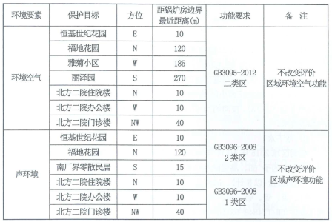

2.1.3 厂区平面布置
本工程在北方二院现有锅炉房内建设，占地面积300m²，锅炉房依次布置值班室、高低压配电室、锅炉、水泵间、板式换热器、蒸汽外供设施和软水制备装置、另一台锅炉、燃气计量间和调压站。项目平面布置图见附图2。

2.2 原有工程基本情况
河北北方学院附属第二医院始建于1954年，前身为宣化市人民医院、张家口医学院第二附属医院，于2004年更名为河北北方学院附属第二医院，院区位于张家口市宣化区清远路92号，占地面积37335m',现有医护人员687人，全院设有12个病区，24个临床专业科室，11个医技科室和9个教研科室，床位500张，日均门诊量约1000人次，是一所省级综合性医院。医院原有锅炉房占地面积300平方米，配备2台6t/h燃煤锅炉，供应全院的冬季采暖用热以及供应室消毒使用的蒸汽。医院的《河北北方学院附属第二医院住院楼项目环评报告表》于2007年9月21日由原河北省环境保护局以冀环表[2007]273号批复，并于2012年由河北省环境保护厅以冀环评函[2012]1004号验收，《河北北方学院附属第二医院新建供应室工程环评报告表》于2014 年由张家口市宣化区环境保护局批复。两个环评报告中内容包括医院原有的2台6t燃煤锅炉。
医院原有工程主要污染物年排放量
项目 | 废气 |  |  | 废水 |  | 固体废物
污染物 | 颗粒物 | SO₂ | NO_{X} | COD | NH₃-N
总计 | 3.92 | 28.31 | 29.90 | 18.85 | 1.03 | 0

2.3技改项目基本情况
2.3.1技改内容及规模
本工程在北方二院现有锅炉房内实施，对原有的燃煤锅炉进行改造，拆除原有燃煤的炉膛，安装用于燃气的炉膛，新增燃气燃烧器和防爆门设施，利旧原有的软水制备设备、二次管网及循环泵、蒸汽外供设施、供配电设施，配套建设燃气管网调压站，燃气由张家口市宣化金鸿燃气有限公司供应。
2.3.2技术经济指标
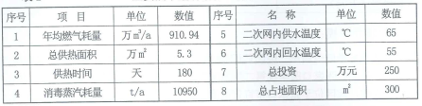
2.3.3主要能源消耗
本工程锅炉改造后以燃气做为燃料，本项目燃气由张家口市宣化金鸿燃气有限公司供应天然气，年消耗燃气910.94万m³，燃气成分分析见表下表。
燃气成分分析表
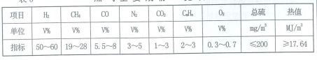
2.3.4主要生产设备
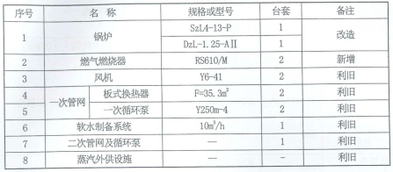
2.3.5工艺流程
1、燃气供应及调压系统
本工程以燃气为燃料，所用燃气由张家口市宣化金鸿燃气有限公司供应，在医院锅炉房建有座金鸿燃气公司的燃气调压站一座，本项目埋设长约130m燃气管道，将燃气输送至锅炉房内调压站，经过调压后送本项目锅炉使用。
2、软水制备系统
本工程供热管网用水均为软水，软水制备工艺采用钠离子交换法。其主要原理和工艺流程如下:
水的硬度主要是由钙(Ca)、镁(Mg)离子构成的。自来水网供水经过过滤后储存于原水箱，原水箱中的原水自流以适当的流速穿过树脂层，使树脂层向上浮起，树脂与水的接触面得到放大，水中的钙镁离子被树脂交换吸附，同时释放出钠离子。去掉了硬度离子的软化水从软水器内流出进入软水箱中储存使用。
树脂吸收一定量的钙、 镁离子之后，树脂去除钙、镁离子能力降低，就必须进行再生。首先是对树脂进行反洗，水从树脂层下部进入，松动树脂，去掉细碎杂物;然后是进行树脂再生，再生过程就是用盐箱中的食盐水冲洗树脂层，把树脂上的硬度离子再置换出来，随再生废液排出罐外，树脂恢复软化交换的能力;再按照供水时的流程使水通过树脂冲洗多余的盐液和再生交换下来的钙、镁离子;最后向盐箱内供水，溶解盐粒，以备下次再生使用。
该工序污染源主要为:锅炉房软水制备系统排污水(W)；泵类(N)等设备运行时产生的噪声。其中锅炉房脱盐水制备系统排污水直接排入市政污水管网，进入宣化区羊坊污水处理厂；泵类等产噪设备布置于厂房内隔声降噪。
3、锅炉加热系统
调压后燃气经烧嘴喷入锅炉炉膛，燃烧所需空气由风机供给，经空气预热器利用烟气余热后，再通过热风管道进入炉膛。燃气燃烧产生热量将炉膛内的水加热，变为蒸汽一部分进入板式换热器，一部分按需求供供应室消毒使用。锅炉燃烧燃气产生的烟气经过空气预热器后送入锅炉房东侧8m高烟囱外排。
该工序污染源主要为:锅炉运行时产生的锅炉燃气烟气(G)、锅炉排污水(W2)以及泵类(N)、风机(N)等设备运行时产生的噪声。其中锅炉配套低氮燃烧器，锅炉烟气通过锅炉房东北 8m高的烟囱排放;锅炉排污水通过市政污水管网排入宣化区羊坊污水处理厂；泵类及风机等产噪设备布置于厂房内隔声降噪。
4、换热器及供热管网
二次管网回水经板式换热器换热后，水温升高到65°C，经管网运送给用户使用，降温并返回板式换热器，回水温度55.C。 二次供热管网在实际运行中会有一定的热水损失(主要为跑、冒、滴、漏损失)，由锅炉房软水制备系统对二次供热管网进行补水。
二次供热管网利用原有供热管网。
项目生产工序流程及排污节点见图3。
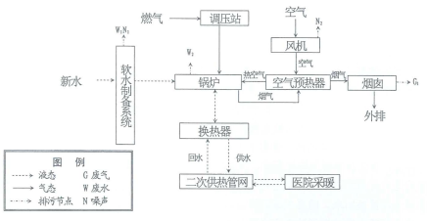
工艺流程及排污节点图
2.3.5劳动定员及工作制度
本项目为锅炉煤改气工程，人员医院内部调配，不新增劳动定员。
2.3.6公用工程
本工程采暖期180天（河北北方学院附属第二医院采暖期为每年10月1日至次年4月1日，按180天计)每天运行24个小时，非采暖期185 天每天运行5个小时。本工程采暖期总用水量为6738m³/d,其中新水用量为140m³/d， 循环水用量为6500m³/d,串联用水98m³/d,水重复利用率为97.92%。非采暖期总用水量75 m³/d，其中新水用量为44m³/d,串联用水31m³/d，水重复利用率为70.45%。
新水:本工程新水全部由市政自来水网供应，采暖期新水量为140m³/d,非采暖期新水量为44m³/d,全部为软水制备系统用水。
循环水:本工程采暖期循环水用量为6500m³/d, 为二次供热管网循环水量。非采暖期循环水用量为0m³/d。
(2)排水
本工程采暖期废水产生量为45m³/d, 其中软水制备系统排污水42m³/d、 锅炉排污水3m³/d;非采暖期废水产生量为14m³/d, 其中软水制备系统排污水13m³/d、锅炉排污水1m³/d。全部排入市政污水管网。

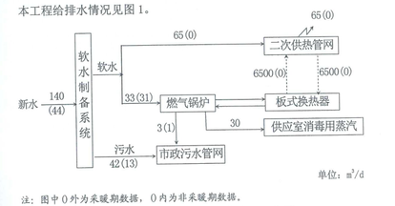
2、供电
本项目用电依托原有工程供电设施，可满足用电需求。
3、软水
为满足锅炉用水要求，本工程依托原有的软水制备系统，采用钠离子交换工艺，软水制备能力为10m³/h。

2.4 环评审批情况
河北北方学院附属第二医院锅炉煤改气工程于2016年5月委托河北省众联能源环保科技有限公司编制了《河北北方学院附属第二医院锅炉煤改气工程环境影响报告表》，项目环评报告于2016年5月24日通过张家口市宣化区环境保护局审批，审批文号为宣环表[2016]18号。

2.5项目投资
本项目投资总概算为250万元，其中环境保护投资总概算250万元，占投资总概算的100%；实际总投资250万元，其中环境保护投资250万元，占实际总投资100%。
实际环境保护投资见下表2-8所示：
表2-8 实际环保投资情况说明
环保设施 | 投资金额（万元）
废水治理 | ---
噪声治理 | ---
废气治理 | 250
固废治理 | ---
合计 | 250

2.6 项目变更情况说明
经现场调查和与建设单位核实，本项目建设内容与环评内容一致，没有变化。

2.7环境保护“三同时”落实情况
本项目环评批复阶段要求建设内容及“三同时”情况落实见表2-10。
表2-10环境保护“三同时”落实情况
类别 | 污染源 | 污染物 | 治理措施 | 验收标准 | 落实情况
废气 | 燃气锅炉 | SO₂、  烟尘、  NO_{X} | 使用燃气锅炉＋低氮燃烧器，利用现有锅炉烟囱，由原来40米改造为现在高8米。 | 《锅炉大气污染物排放标准》（GB13271-2014）表3燃气锅炉排放限值要求 | 已落实。
废水 | 软水制备系统排污水 | COD  SS  氨氮 | 利用现有管道直接排入市政管网 | 宣化区羊坊污水处理厂进水标准和（GB18466-2005）表2中预处理标准要求。 | 本项目无新增废水产生，锅炉软水装置和锅炉排污水量与原有工程一致。排水可依托锅炉原有的排水系统，最后进入市政管网。
 | 锅炉排污水
噪声 | 设备噪声 | 等效  A声级 | 厂房隔声 | 达到《工业企业厂界环境噪声排放标准》(GB12348-2008)1类区标准，周围小区为2类区标准。 | 已落实

2.8 验收范围及内容
本工程位于张家口市宣化区清远路92号，医院总占地面积37335m²，本项目占地面积300 m²，本项目技改内容主要为将院区锅炉房内原有的燃煤锅炉进行改造，拆除原有燃煤的炉膛，安装用于燃气的炉膛，新增燃气燃烧器和防爆门设施，利旧原有的软水制备设备、二次管网及循环泵、蒸汽外供设施、供配电设施，配套建设燃气管网调压站，燃气由张家口市宣化金鸿燃气有限公司供应。
①废气──工程外排SO₂、烟尘和NO_{X}废气情况，为具体检测内容。
②噪声──工程厂界噪声，为具体检测内容。
③工程环评及环评批复落实情况、环保设施的建设运行情况、环保机构及规章制度建设情况等，为本工程验收报告的检查内容。

3 主要污染源及治理措施

3.1施工期主要污染源及治理措施
施工期主要污染源包括噪声、大气、水环境、固体废物等，根据建设单位和项目施工监理单位提供的施工总结报告，项目施工期间采用洒水抑尘、散料苫盖、合理安排施工时间等措施，以减轻项目建设期对周边环境的影响。目前项目已建成运行，施工期环境污染已经不存在。

3.2运行期主要污染源及治理措施
3.2.1大气环境影响分析
本工程燃气锅炉配套低氮燃烧器，根据本次验收的监测数据报告可知，烟气中颗粒物最大浓度5.0mg/ m³，SO₂最大为 11mg/m³，NOx最大浓度为139mg/m³，均满足《锅炉大气污染物排放标准》(GB13271-2014)表3燃气锅炉大气污染物特别排放限值。因此，本项目产生大气污染物对周边大气环境影响较小。

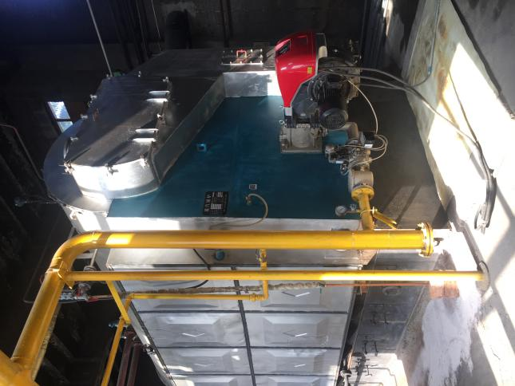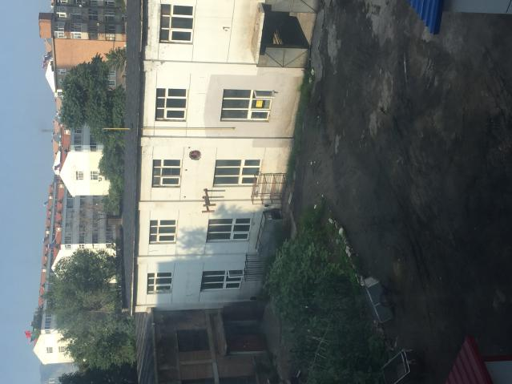

天然气锅炉 锅炉8米排气筒
3.2.2 水环境影响分析
本项目无新增废水产生，项目产生的废水主要为软水制备产生的污水和锅炉污水，采暖期产生量分别为42m³/d和3m³/d,非采暖期产生量分别为13m³/d和1m³/d。软水制备产生的污水和锅炉污水直接排入市政管网进入宣化区羊坊污水处理厂，满足宣化区羊坊污水处理的进水水质要求。因此项目不会对水环境造成明显影响。
3.2.3 声环境影响分析
本项目营运期噪声源主要为锅炉风机、泵类运行时产生的噪声，其噪声源强为75~85dB(A)。本项目经采用基础减振、厂房隔声等降噪措施后，噪声降噪效果约为25dB(A)，根据本次验收监测报告可知，项目厂界噪声值昼间：48.9-52.6dB(A)；夜间：44.7-48.9dB(A)；锅炉房厂界噪声排放满足《工业企业厂界环境噪声排放标准》(GB12348-2008) 中2类标准要求，医院厂界声环境参照排污许可技术报告的监测数据（奥检（AL）字 2018HJ-2595 号）可知：项目东、南、北厂界满足《工业企业厂界环境噪声排放标准》（GB12348-2008）中1 类标准限值要求；西厂界满足《工业企业厂界环境噪声排放标准》（GB12348-2008）中 4类标准限值要求，对周围声环境影响较小。
3.2.4固体废物影响分析
本项目运营期燃气蒸汽锅炉燃烧无固体废物产生; 项目不新增职工，无新增生活垃圾产生。因此，不会对周围环境产生污染影响。

4 环评主要结论及环评批复要求

4.1建设项目环评报告表的主要结论与建议

4.1.1 主要结论

（1）环境质量现状及主要环境问题

环境空气质量现状

本项目所在区域NO2、SO2满足《环境空气质量标准》(GB3095—2012)中二级标准要求。

声环境质量现状

北方二院声环境满足《声环境质量标准》（GB3096-2008）1类区标准；周围小区满足《声环境质量标准》（GB3096-2008）2类区标准。

水环境质量现状

地下水环境达到《地下水质量标准》（GB/T14848-1993）Ⅲ类标准。

（2）营运期环境影响评价结论

1、废气

项目实施后，颗粒物、S02和N0X的排放浓度均满足《锅炉大气污染物排放标准》(GB13271- 2014）中表3燃气锅护大气污染物特别排放限值要求。工程实施后，取得一定的改善作用，取消了原燃煤锅炉的储煤场，减少了无组织粉尘的排放，本项目会对周围大气环境由一定的改善作用。

2、废水

本项目产生的废水主要为软水制备产生的污水和锅炉污水，直接排入市政管网进入宣化区羊坊污水处理厂，不会对周围地表水环境产生污染影响。

本项目属D4430热力生产和供应行业，根据《环境影响评价技术导则-地下水环境》(HJ610-2014)本项目为IV类项目，不开展地下水环境影响评价。

3、噪声

根据环评预测计算可知，项目工程噪声源对锅炉南、北、东厂界噪声贡献值与现状值叠加后预测值为昼间56.3~56.4dB(A)、夜间47.2~47.7dB(A)，满足《工业企业厂界环境噪声排放标准》(GB12348 -2008)中2类标准;对西厂界噪声贡献值与现状值叠加后预测值为昼间65. 3dB(A)、夜间52. 4dB(A)，满足《工业企业厂界环境噪声排放标准》(GB12348- 2008)中4类标准。对周围敏感点贡献值与现状值叠加后，四周敏感点预测值昼间为56. 6~57.6dB(A)、夜间为44.6~48.4dB(A)，满足《声环境质量标准》(GB3096- 2008)2类区标准。项目对北方二院住院楼、办公楼、门诊楼噪声贡献值23.5~26.4dB(A)，贡献值较小，不会对其声环境产生明显影响。因此，本工程的实施不会对四周敏感点声环境产生明显影响。

（3）清洁生产水平和采取的清洁生产措施

本工程工艺中采取多项节能降耗措施，能耗水平较低。主要节能降耗措施为:尽可能提高供回水温差，以降低管网造价，减少循环水量，节省运行电耗;热网采用微机监控，做到实时控制，按照温度曲线，自动控制热网流量、供回水温度，以调节供热量，达到节约热能目的，同时降低热网循环水泵的电能消耗;水泵、电机、变压器等设备采用节能产品。

综合以上分析，项目生产设备均选用高效节能设备，并采取了多项节能降耗措施， 污染物均能做到达标排放， 清洁生产处于国内先进水平。

（4）总量控制结论

环评按污染物排放标准核定的总量作为控制目标值，即SO2 2.685t/a、NOX 8.054t/a、 COD 0t/a、 氨氮0t/a。

（5）项目可行性结论

综合以上分析，项目符合张家口市城市总体规划，符合国家和地方产业政策要求;项目为环保改造项目，实施后可减少大气污染物的排放量，对周围的大气环境有一定改善作用。本评价从环保角度分析，项目的建设是可行的。

4.1.2 建议

针对工程特点，本评价为保护环境，确保环保设施正常运行和污染物达标排放，提出如下要求与建议:

认真执行“三同时”制度，将各项环保措施落到实处。

加强各项环保设施的日常维护，确保其正常运行。

4.2 审批部门审批意见
本项目于2016年5月24日由张家口市宣化区环境保护局审批通过，并出具审批意见。其批复如下：

河北北方学院对属第二医院“河北北方学院附属第二医院锅炉煤改气工程” 项目是将原有2台6t/h 燃煤蒸汽锅炉拆除，建设2台6t/h燃气蒸汽锅炉，总投资250万元。该项目属允许类项目，符合国家相关产业政策要求，同意该项日建设。

项目在建设过程中要严格执行“三同时”制度，严格按照环评要求建设，避免施工期间产生的废水、废气、噪声和固体废物可能对周围环境产生的不良影响。认真落实报告表中提出的各项环保要求，确保各项污染设施落实到位。

项目建成后，必须经我局环保验收合格后方能投入正式运营。

4.3 审批意见落实情况
审批意见落实情况详见下表4-1。
表4-1 环评审批意见落实情况
序号 | 审批意见内容 | 落实情况
1 | 河北北方学院对属第二医院“河北北方学院附属第二医院锅炉煤改气工程” 项目是将原有2台6t/h 燃煤蒸汽锅炉拆除，建设2台6t/h燃气蒸汽锅炉，总投资250万元。 | 经现场检查，查阅企业实际建  设情况，与环评报告内容基本一  致，无重大变化。
2 | 项目在建设过程中要严格执行“三同时”制度，严格按照环评要求建设，避免施工期间产生的废水、废气、噪声和固体废物可能对周围环境产生的不良影响。认真落实报告表中提出的各项环保要求，确保各项污染设施落实到位。 | 现场施工完成，环评所要求的治理措施已落实。
3 | 认真落实报告表中提出的各项环保要求，确保各项污染设施落实到位。 | 已落实，经检测，被测蒸汽锅炉污染物排放浓度满足《锅炉大气污染物排放标准》(GB13271-2014) 表3中燃气锅炉排放浓度限值。  锅炉房厂界噪声满足《工业企业厂界环境噪声排放标准》(CB12348-2008）2类标准的要求。
4 | 项目建成后，必须经我局环保验收合格后方能投入正式运营。 | 已落实

5 验收评价标准

5.1 污染物排放标准

1、施工期扬尘执行《大气污染物综合排放标准》(GB16297-1996) 表2 中无组织排放监控浓度限值: 运营期燃气蒸汽锅炉烟气排放执行《锅炉大气污染物排放标准》(GB13271-2014) 表3 中燃气蒸汽锅炉特别排放限值，即烟尘≤20mg/m³、SO₂≤50mg/m³、NOx≤ 150mg/m³。

2、施工期噪声执行《建筑施工场界环境噪声排放标准》(GB12523-2011)标准;；运营期北方二院西厂界噪声排放执行《工业企业厂界环境噪声排放标准》(GB12348-2008) 中4 类标准，即昼间≤70dB(A)，夜间≤55dB(A)。其余厂界噪声排放执行《工业企业厂界环境噪声排放标准》(GB12348-2008) 中2 类标准，即昼间≤60dB(A)，夜间≤50B(A)。
3、废水：执行《医疗机构水污染物排放标准》(GB18466- 2005)表2中预处理标准要求。

5.2总量控制指标
根据“十二五”规划及相关环保法规与规定可知，涉及总量指标考核及区域削减的污染物总量控制因子仅包括: SO₂、NO_{X}、COD、NH₃-N。
根据河北省环境保护厅《关于进一步改革和优化建设项目主要污染物排放总量核定工作的通知》(冀环总[2014]283号)，以污染物排放标准核定总量控制目标值，核算过程如下:
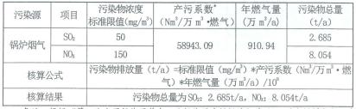
*备注: 根据《第一次全国污染源普查工业污染源产排污系数手册》，确定燃煤气锅炉产污系数值。
因此本项目最终以重点污染物达标排放的核算量确定为全院总量控制指标：SO₂:2.685t/a、NO_{X}:8.054t/a、COD:0t/a、NH₃-N:0 t/a。

6 质量保障措施和检测分析方法
根据奥来国信（北京）检测技术有限责任公司于 2018 年7月29日出具的检测报告。监测期间，设备正常运行，检测期间负荷大于 75%，满足环保验收检测技术要求。

6.1 质量保障体系
（1）严格按照《环境监测技术规范》和有关环境检测质量保证的要求进行样品采集、保存、分析等，全程进行质量控制。
（2）参加本项目检测人员均持证上岗，检测仪器均经计量部门检定合格并在有效期内。
（3）废气采样前对仪器流量计进行校准，并检查气密性；采样和分析过程严格按照GB16297-1996和《空气和废气监测分析方法》（第四版）进行。
（4）声级计测量前后均经标准声源校准且合格，测试时无雨雪，无雷电，风速小于5.0m/s。
（5）检测数据严格执行三级审核制度。

6.2 检测分析方法

6.2.1 检测点位、项目及频次
有组织排放废气检测
表6-1 有组织排放废气检测点位、项目及频次
检测位置 | 检测内容 | 检测频次
锅炉废气排气筒（净化后监测口）排气筒高8米 | 二氧化硫、氮氧化物、颗粒物、 | 检测2天，每天检测3次
噪声检测
表6-2 噪声检测点位、项目及频次
检测位置 | 检测内容 | 检测频次
厂界外1米处布设4个检测点位 | 连续等效A声级，Leq(A) | 检测2天，昼夜各检测2次

6.2.2检测分析仪器和方法

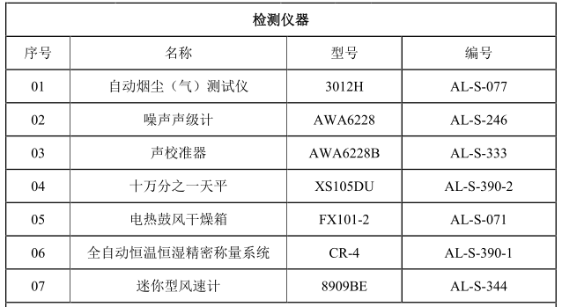

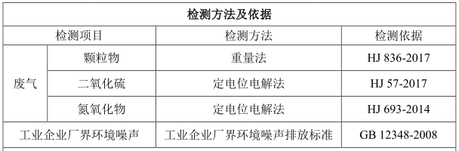

6.2.3 检测点位示意图
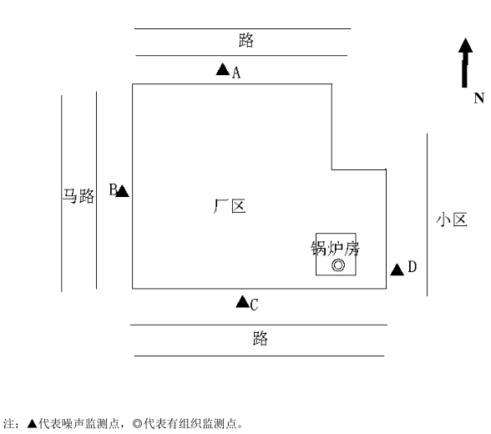 监测点位示意图

7验收检测结果及分析

7.1 检测结果

7.1.1有组织废气检测结果
表7-1 有组织废气检测结果

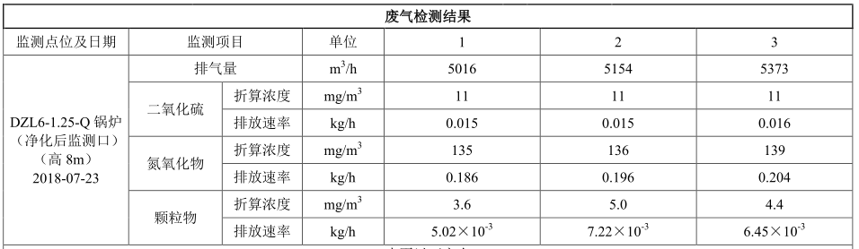
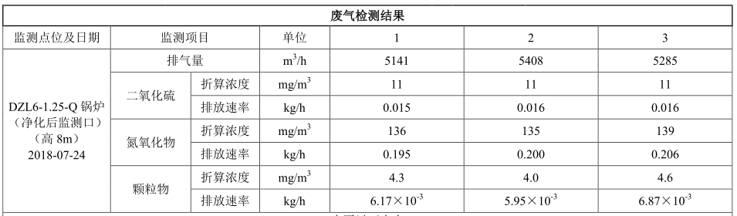

7.1.2 噪声检测结果

表 7-2厂界噪声检测结果
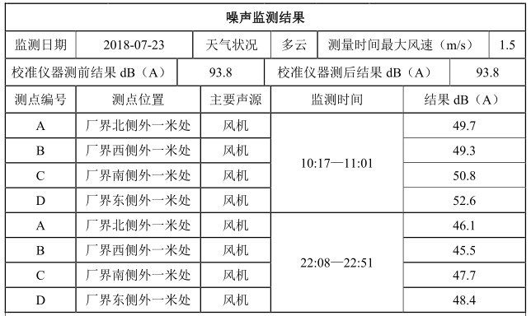

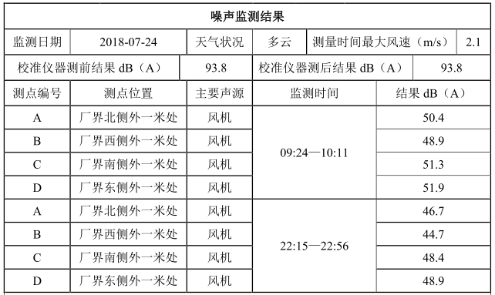

7.2 检测结果分析

7.2.1有组织废气检测结果分析
经检测，烟气中颗粒物最大浓度5.0mg/m'，SO₂最大为 11mg/m³，NO,最大浓度为139mg/m³，检测结果达到《锅炉大气污染物排放标准》(GB13271-2014) 表3 中燃气蒸汽锅炉特别排放限值，即烟尘≤20mg/m³、SO₂≤50mg/m³、NOx≤ 150mg/m³。
7.2.2噪声检测结果

经检测，项目厂界噪声值昼间：48.9-52.6dB(A)；夜间：44.7-48.9dB(A)；锅炉房西厂界噪声满足《工业企业厂界环境噪声排放标准》(GB12348-2008) 中4 类标准。其余厂界噪声满足《工业企业厂界环境噪声排放标准》(GB12348-2008) 中2 类标准。

7.3 总量控制要求
依据医院提供的资料和证明，按照年采暖期运行时间(180d×24h)、非采暖期运行时间(185d×5h)计算，根据本次验收监测结果表明，本项目污染物小时排放最大量为：
排气量：5408m³/h
颗粒物：7.22×10⁻³kg/h
SO₂：0.016kg/h
NO_{X}：0.206kg/h
经计算可知，本项目实际污染物排放量为：颗粒物0.038t/a；SO₂为0.084t/a；NO_{X}为1.08t/a。
因本项目锅炉软水装置及锅炉外排污水排入市政管网。本项目不涉及COD和氨氮的总量控制指标，其它指标满足本项目总量指标确认书的要求 SO₂:2.685t/a、NO_{X}:8.054t/a。

8 环境管理检查

8.1 环保管理机构
河北北方学院附属第二医院环境管理由医院后勤安全处负责监督，定期进行巡检环境影响情况，及时处理环境问题，并进行有关环境保护法规宣传工作。

8.2 施工期环境管理

施工期对周围环境的影响主要是设备安装产生的粉尘、噪声，本项目在施工期制定切实可行环境管理办法，做好降噪减振和防尘抑尘工作，确保项目实施不对周围产生影响，施工噪声严格执行《建筑施工场界环境噪声排放标准》（GB12523-2011）相关标准要求，妥善处置工程建设产生的弃土和废渣，不随意倾倒。

8.3 运行期环境管理
河北北方学院附属第二医院设立专门的环境管理部门，配备相应专业的管理人员，负责监督国家法规、条例的贯彻执行情况，制订和贯彻环保管理制度，监控本工程的主要污染，对各部门、操作岗位进行环境保护监督和考核。

8.4 社会环境影响情况调查
经咨询当地环保主管部门，项目建设及试运行期间未发生扰民和公众投诉意见。

8.5 环境管理情况分析
建设单位设置了相应的环境管理机构，并且正常履行了施工期的环境职责，运行期的环境职责也将严格落实执行，运行初期的检测工作已经完成，后续检测计划按周期正常进行。

9 结论
奥来国信(北京)检测技术有限责任公司于2018年7月23日至24日分别对本项目产生的废气、噪声进行了竣工验收检测并出具检测报告(奥检(AL)字2018HJ-2667号)。监测期间，被检锅炉运行正常，负荷均大于80%，工况如下表9-1所示。
表9-1监测工况调查结果
监测日期 | 运行情况 | 额定功率 | 检测期负荷
2018年7月23日 | 锅炉运行正常 | 6MW | 大于80%
2018年7月24日
（1）废气
经检测，烟气中颗粒物最大浓度5.0mg/m'，SO₂最大为 11mg/m³，NO,最大浓度为139mg/m³，检测结果达到《锅炉大气污染物排放标准》(GB13271-2014) 表3 中燃气蒸汽锅炉特别排放限值，即烟尘≤20mg/m³、SO₂≤50mg/m³、NOx≤ 150mg/m³。
（2）废水
本项目无新增废水产生，项目产生的废水主要为软水制备产生的污水和锅炉污水。软水制备产生的污水和锅炉污水直接排入市政管网进入宣化区羊坊污水处理厂，满足宣化区羊坊污水处理的进水水质要求。
因此项目不会对水环境造成明显影响。
（3）噪声

经检测，项目厂界噪声值昼间：48.9-52.6dB(A)；夜间：44.7-48.9dB(A)；锅炉房西厂界噪声满足《工业企业厂界环境噪声排放标准》(GB12348-2008) 中4 类标准。其余厂界噪声满足《工业企业厂界环境噪声排放标准》(GB12348-2008) 中2 类标准。
（4）固体废弃物
项目燃气蒸汽锅炉燃烧无固体废物产生，项目不新增职工，因此不会对环境产生不良影响。
（5）总量控制要求
因该项目锅炉软水装置及锅炉排污水直接排入市政管网进入宣化区羊坊污水处理厂。本项目不涉及，COD和氨氮的总量控制指标，其它指标满足总量控制指标要求： SO₂:2.685t/a、NO_{X}:8.054t/a。
（6）结论

综上分析，项目已按环评及批复要求进行了环境保护设施建设，根据监测结果可知：锅炉废气的检测结果达到《锅炉大气污染物排放标准》(GB13271-2014) 表3 中燃气蒸汽锅炉特别排放限值。噪声监测可知：项目西厂界噪声满足《工业企业厂界环境噪声排放标准》(GB12348-2008) 中4 类标准。其余厂界噪声满足《工业企业厂界环境噪声排放标准》(GB12348-2008) 中2 类标准。
因此，本项目执行了环保“三同时”制度，落实了污染防治措施；根据现场检查、验收监测及项目竣工环境保护验收报告结果，项目满足环评及批复要求，本项目可以通过竣工环境保护验收。

建设项目工程竣工环境保护“三同时”验收登记表
填表单位（盖章）： 河北北方学院附属第二医院 填表人（签字）： 项目经办人（签字）：
建设项目 | 项目名称 |  |  | 河北北方学院附属第二医院锅炉煤改气工程 |  |  |  |  |  |  |  |  | 项目代码 |  |  |  |  |  |  | 建设地点 |  | 张家口市宣化区清远路92号
 | 行业分类(分类管理名录) |  |  | 热力生产和供应D4430 |  |  |  |  |  |  |  | 建设性质 |  |  |  |  |  | 新建 改扩建 技术改造
 | 设计生产能力 |  |  | 供全院冬季采暖和供应室消毒使用的蒸汽 |  |  |  |  |  |  | 实际生产能力 |  |  |  | 供全院冬季采暖和供应室消毒使用的蒸汽 |  |  |  |  | 环评单位 |  |  | 河北省众联能源环保科技有限公司
 | 环评文件审批机关 |  |  | 张家口市宣化区环境保护局 |  |  |  |  |  |  |  | 审批文号 |  |  |  |  |  | 宣环表[2016]18号 |  | 环评文件类型 |  |  | 环境影响报告表
 | 开工日期 |  |  | 2016年5月 |  |  |  |  |  |  |  | 试运行日期 |  |  |  |  |  | 2018年7月 |  | 排污许可证申领时间
 | 环保设施设计单位 |  |  |  |  |  |  |  |  |  |  | 环保设施施工单位 |  |  |  |  |  |  |  | 本工程排污许可证编号
 | 验收单位 |  |  | 河北北方学院附属第二医院 |  |  |  |  |  |  |  | 环保设施监测单位 |  |  |  | 奥来国信（北京）检测技术有限责任公司 |  |  |  | 验收监测时工况 |  |  | ＞75%
 | 投资总概算（万元） |  |  | 250 |  |  |  |  |  |  |  | 环保投资总概算(万元) |  |  |  |  |  | 250 |  | 所占比例（%） |  |  | 100
 | 实际总投资（万元） |  |  | 250 |  |  |  |  |  |  |  | 实际环保投资 (万元) |  |  |  |  |  | 250 |  | 所占比例(%） |  |  | 100
 | 废水治理（万元） |  |  | / | 废气治理（万元） |  | 250 | 噪声治理(万元) |  | -- |  | 固体废物治理（万元） |  |  |  |  |  | -- |  | 绿化及生态（万元 ） |  |  | -- |  | 其他（万元） |  | /
 | 新增废水处理设施能力 |  |  | / |  |  |  |  |  |  |  | 新增废气处理设施能力 |  |  |  |  |  | / |  | 年平均工作时间 |  |  | /
运营单位 |  |  |  | 河北北方学院附属第二医院 |  |  |  |  |  | 运营单位社会统一信用代码(或组织机构代码) |  |  |  |  |  |  |  |  |  | 验收时间 |  |  | 2018.8
污染物排放达标与总量控制（工业建设项目详填） |  | 污染物 |  | 原有排放量(1) |  | 本期工程实际排放浓度(2) | 本期工程允许排放浓度(3) |  | 本期工程产生量(4) | 本期工程自身削减量(5) |  |  |  | 本期工程实际排放量(6) |  |  | 本期工程核定排放总量(7) |  | 本期工程“以新带老”削减量(8) | 全厂实际排放总量(9) | 全厂核定排放总量(10) |  |  | 区域平衡替代削减量(11) |  | 排放增减量(12)
 |  | 排气量 |  | 0
 |  | 颗粒物
 |  | 排水量 |  | 0 |  | 0 |  |  | 0 |  |  |  |  |  |  |  | 0 |  |  |  | 0
 |  | COD |  | 0 |  | 0 |  |  | 0 |  |  |  |  |  |  |  | 0 |  |  |  | 0
 |  | 氨氮 |  | 0 |  | 0 |  |  | 0 |  |  |  |  |  |  |  | 0 |  |  |  | 0
 |  | 与项目有关的其他特征污染物 | 二氧化硫 |  |  |  |  |  |  | 0 |  |  |  |  |  |  | 2.685 |  | -- |  | 2.685
 |  |  | 氮氧化物 |  |  |  |  |  |  | 0 |  |  |  |  |  |  | 8.054 |  | 0 |  | 8.054
 |  |  | 二氧化硫

注：1、排放增减量：(+)表示增加，(-)表示减少。2、(12)=(6)- (8)- (11)，(9)= (4)-(5)-(8)-(11)+(1)。3、计量单位：废水排放量——万吨/年；废气排放量——万标立方米/年；工业固体废物排放量——万吨/年；水污染物排放浓度——毫克/升。

